第１章 第５期江戸川区障害福祉計画及び第１期江戸川区障害児福祉計画の概要

１ 第５期江戸川区障害福祉計画及び第１期江戸川区障害児福祉計画について

（１）策定の趣旨
区では、平成14年(2002年)７月に「江戸川区長期計画（えどがわ新世紀デザイン）」を策定し、そこに示された基本構想・基本計画に基づく実施計画により、地域で暮らすすべての方が障害の有無によって分け隔てなく、相互に尊重し合いながら共生する社会の環境づくりを進めてきました。
また、国の動向を踏まえ、「江戸川区障害者計画」、「江戸川区障害福祉計画」を策定し、障害者施策を進めてきました。
こうした動きの中で、「第４期江戸川区障害福祉計画」（以下、「第４期計画」という。）が最終年次（平成29年度(2017年度)）を迎えたことから、新たに「第５期江戸川区障害福祉計画」を策定します。また、平成28年度(2016年度)に障害者総合支援法及び児童福祉法の改正があり、障害福祉サービスと同様に障害児支援に関するサービスの必要量の見込み等について「障害児福祉計画」を平成30年度（2018年度）より定めることとなり、「第１期江戸川区障害児福祉計画」を策定します。

（２）計画の位置づけ
第５期江戸川区障害福祉計画は、障害者総合支援法第88条第１項の規定に基づき、また、第１期江戸川区障害児福祉計画は、改正児童福祉法第33条の20第１項に基づき、国が定める基本指針（以下、「国の基本指針」という。）に即して策定する「市町村障害福祉計画及び障害児福祉計画」です。
各種サービス（障害者総合支援法に基づく障害福祉サービス、相談支援、地域生活支援事業及び児童福祉法に基づく障害児通所支援、障害児相談支援）の提供体制を確保することを主な目的としています。

（３）計画期間
本計画の期間は、国の基本指針により、平成30年度(2018年度)から32年度(2020年度)までの３年間とします。
計画名／年 度 | 27  2015 | 28  2016 | 29  2017 | 30  2018 | 31  2019 | 32  2020 | 33  2021 | 34  2022 | 35  2023 | 36  2024
障害福祉計画  障害児福祉計画 | （計画期間：平成24年度～33年度）  (2012年度～2021年度)  第４期  期 |  |  | 第５期  第1期 |  |  | 第６期  第２期以降
障害者計画 | （計画期間：平成24年度～33年度）  (2012年度～2021年度)
基本構想・基本計画

（４）計画の対象
本計画は、障害者総合支援法第４条第1項に規定する障害者、児童福祉法第４条第２項に規定する障害児を対象としています。
＜障害者の定義＞
18歳以上で、以下に該当する者
種別 | 定義（障害者総合支援法第４条第１項）
身体障害者 | 身体障害者福祉法第4条に規定する身体障害者
知的障害者 | 知的障害者福祉法にいう知的障害者
精神障害者  （発達障害者含む） | 精神保健及び精神障害者福祉に関する法律第5条 に規定する精神障害者（発達障害者支援法第2条第2項に規定する発達障害者を含み、知的障害者福祉法にいう知的障害者を除く。）
難病等の患者 | 治療方法が確立していない疾病その他の特殊の疾病であって、政令で定めるものによる障害の程度が、厚生労働大臣が定める程度である者

＜障害児の定義＞
18歳未満で、以下に該当する者
種別 | 定義（児童福祉法第４条第２項）
身体障害児 | 身体に障害のある児童
知的障害児 | 知的障害のある児童
精神障害児  （発達障害児含む） | 精神に障害のある児童  （発達障害者支援法第2条第2項に規定する発達障害児を含む。）
難病等の児童 | 治療方法が確立していない疾病その他の特殊の疾病であって、障害者総合支援法第4条第1項の政令で定めるものによる障害の程度が、同項の厚生労働大臣が定める程度である児童

（５）策定の考え方
本計画は、国の基本指針に即し、以下の考え方に基づいて、策定しています。
・「江戸川区基本構想・基本計画」の理念や将来都市像と方向性を同一にする。
・上位計画である「江戸川区障害者計画」（根拠法令：障害者基本法第11条第３項）の基本的な考え方（基本理念、基本目標）を継承する。
・「江戸川区地域福祉計画」（根拠法令：社会福祉法第107条）、「江戸川区子ども・子育て支援事業計画」（根拠法令：子ども・子育て支援法第61条）等の関連する江戸川区の他計画との調和を保つ。
・東京都の「第５期障害福祉計画」「第１期障害児福祉計画」との連携を図る。

＜本計画策定の全体像＞
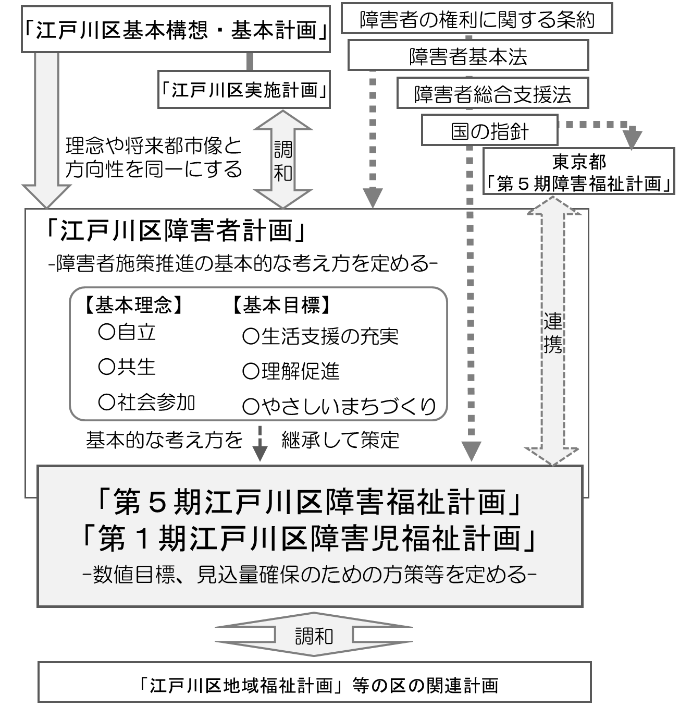

（６）計画の推進に向けて
① 関係機関等との連携の推進
本計画は、福祉・保健・医療等の様々な関連分野に渡るものであり、各関係機関や地域が連携を図りながら、総合的に取り組みを進めていくことが重要です。
計画の推進に向けて、地域の関係者・関係機関との連携や行政内部における推進体制の強化等により、地域のネットワーク構築を推進し、サービス提供体制の確保を図ります。

＜地域社会のネットワークと連携のイメージ＞
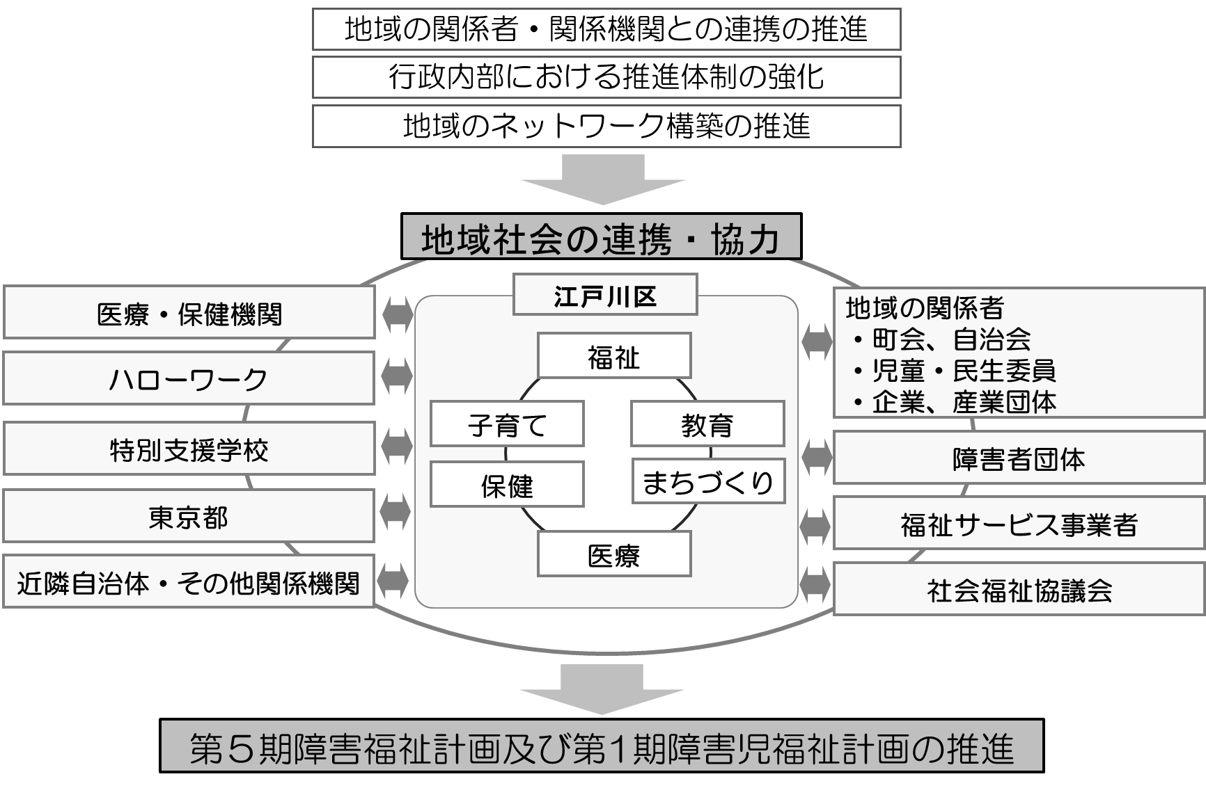

② ＰＤＣＡサイクルの実施
国の基本指針に基づき、本計画に定める目標等について、年に1回、その実績を把握し、障害者施策や関連施策の動向を踏まえて、評価・分析を行います。サービスごとの利用実績値については単年度ごとに確認し、見込量との差異を評価します。差異が大きい場合は、サービス供給量の調整あるいは、見込量の変更等について検討します。

２ 障害者総合支援法について

（１）障害者総合支援法の施行
地域社会での共生の実現に向けて、障害者及び障害児が日常生活または社会生活を営むための支援を総合的に行うことを目的として、「障害者自立支援法」に代わる法律である「障害者の日常生活及び社会生活を総合的に支援するための法律」（障害者総合支援法）が平成25年(2013年)４月（一部は、平成26年(2014年)４月）に施行されました。

＜障害者総合支援法成立までの経緯＞
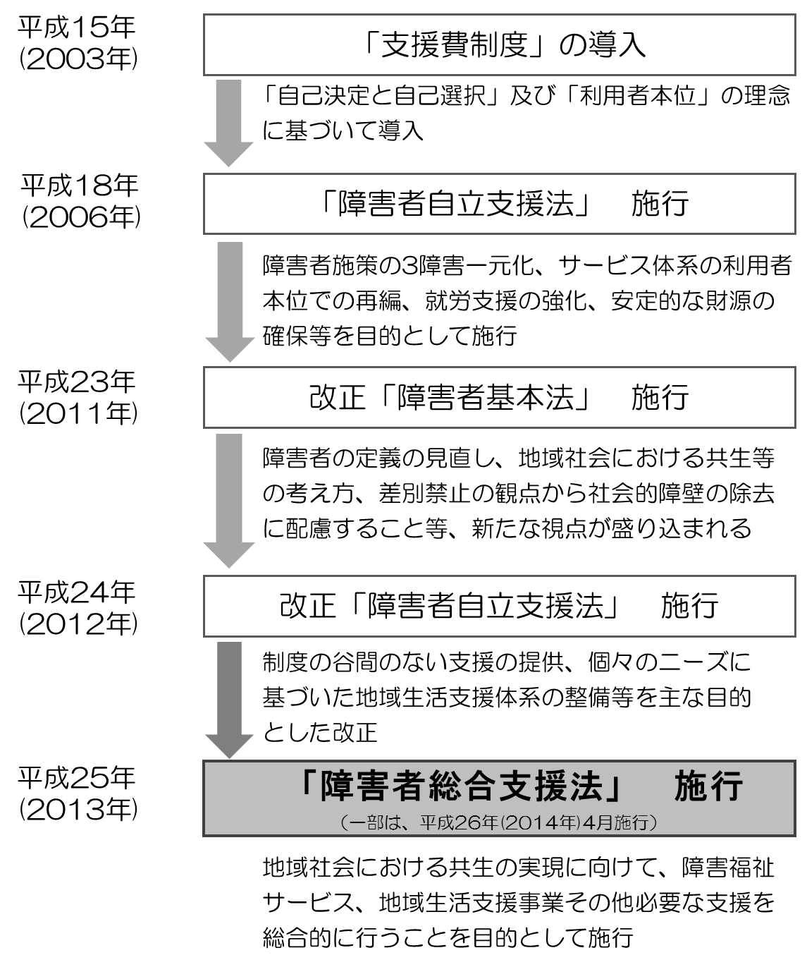

（２）障害者総合支援法施行３年後の見直しについて
平成25年(2013年)４月に施行された障害者総合支援法の附則では、施行後３年を目途として障害福祉サービスの在り方等について検討を加え見直しを行うこととされており、平成28年度(2016年度)に一部を改正する法律が公布され、平成30年(2018年)４月１日より施行されます。
主な改正内容は以下のとおりになります。
１．障害者の望む地域生活の支援
（１）「自立生活援助」サービスの創設
施設入所支援や共同生活援助を利用していた方等を対象として、定期的な巡回訪問や随時の対応により、円滑な地域生活に向けた相談・助言等を行います。
（２）「就労定着支援」サービスの創設
就労移行支援等の利用を経て一般就労へ移行した方が就業に伴う生活面の課題に対応できるよう、事業所・家族との連絡調整等の支援を行います。
（３）「重度訪問介護」サービスの訪問先の拡大
「重度訪問介護」について、医療機関への入院時も一定の支援を可能にします。
（４）高齢障害者の介護保険サービスの円滑な利用
65歳に至るまで相当の長期間にわたり障害福祉サービスを利用してきた低所得の高齢で障害のある方が引き続き障害福祉サービスに相当する介護保険サービスを利用する場合に、所得の状況や障害の程度等の事情を勘案し、当該介護保険サービスの利用者負担を障害福祉制度により軽減（償還）できます。
２．障害児支援のニーズの多様化に対するきめ細かな対応
（１）「居宅訪問型児童発達支援」サービスの創設
重度の障害等により外出が著しく困難な障害児に対し、居宅を訪問して発達支援を行います。
（２）「保育所等訪問支援」の支援対象の拡大
「保育所等訪問支援」について、乳児院・児童養護施設の障害児に対象を拡大します。
（３）医療的ケアを要する障害児に対する支援[平成28年(2016年)６月３日施行]
医療的ケアを要する障害児が適切な支援を受けられるよう、自治体において保健・医療・福祉等の連携促進に努めます。
（４）障害児福祉計画の策定
障害児のサービスに係る提供体制の計画的な構築を推進するため、自治体において障害児福祉計画を策定します。
３．サービスの質の確保・向上に向けた環境整備
（１）補装具等貸与の活用
成長に伴い短期間で補装具等の交換が必要な障害児の補装具費について、貸与の活用も可能とします。
（２）障害福祉サービス等の情報公表制度の創設
事業所のサービスの質の向上に向けて、事業所は都へ障害福祉サービスの内容を報告し、都は報告された内容を公表します。

（３）共生型サービスの創設
「地域共生社会」の実現に向けて、「地域包括ケアシステムの強化のための介護保険法等の一部を改正する法律」が平成29年(2017年)６月２日に交付され、平成30年(2018年)４月１日より施行されます。高齢の方と障害のある方が同一の事業所でサービスを受けやすくするため、介護保険と障害福祉両方の制度に共生型サービスが創設されます。
＜共生型サービスの対象サービス（一部抜粋）＞
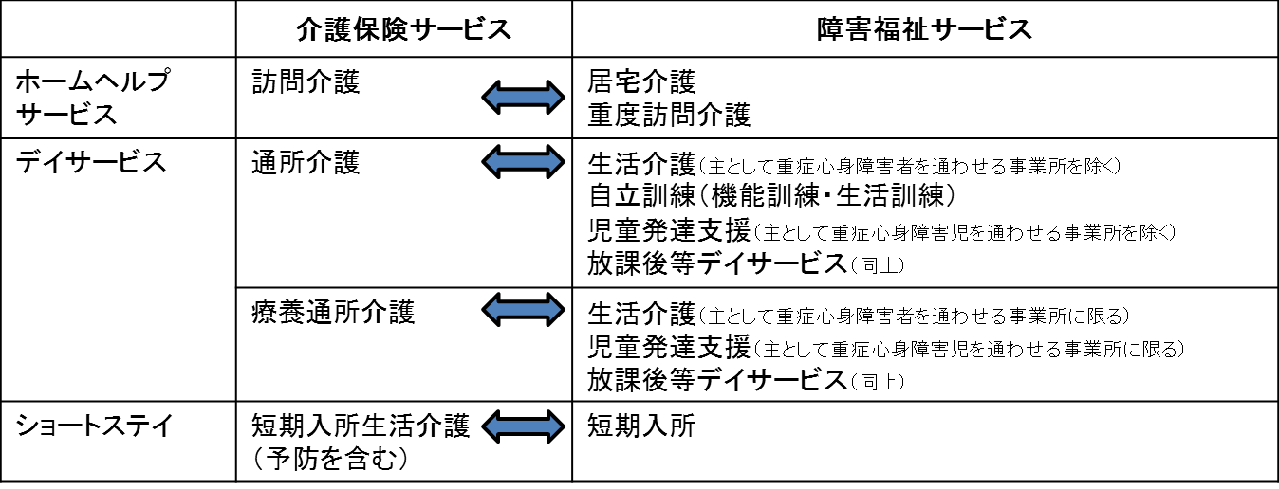
参考 障害者の権利に関する条約
「障害者の権利に関する条約」（障害者権利条約）は、障害者の人権及び基本的自由の享有を確保し、障害者の固有の尊厳の尊重を促進することを目的として、障害者の権利の実現のための措置等について定める国際条約で、平成18年(2006年)12月に国連総会において採択されました。主な内容は、障害に基づくあらゆる差別の禁止、障害者が社会に参加し、包容されることを促進する等です。
日本は、平成19年(2007年)に条約に署名し、障害者基本法の改正等の法整備を経て、平成26年(2014年)1月20日に批准書を寄託し、同年2月19日に条約は、効力を発生しました。

（４）サービス体系
障害者総合支援法のサービスは、「自立支援給付」と「地域生活支援事業」で構成されています。
なお、障害児は、障害者総合支援法と児童福祉法のサービスが対象となります。
＜障害者総合支援法のサービス体系＞
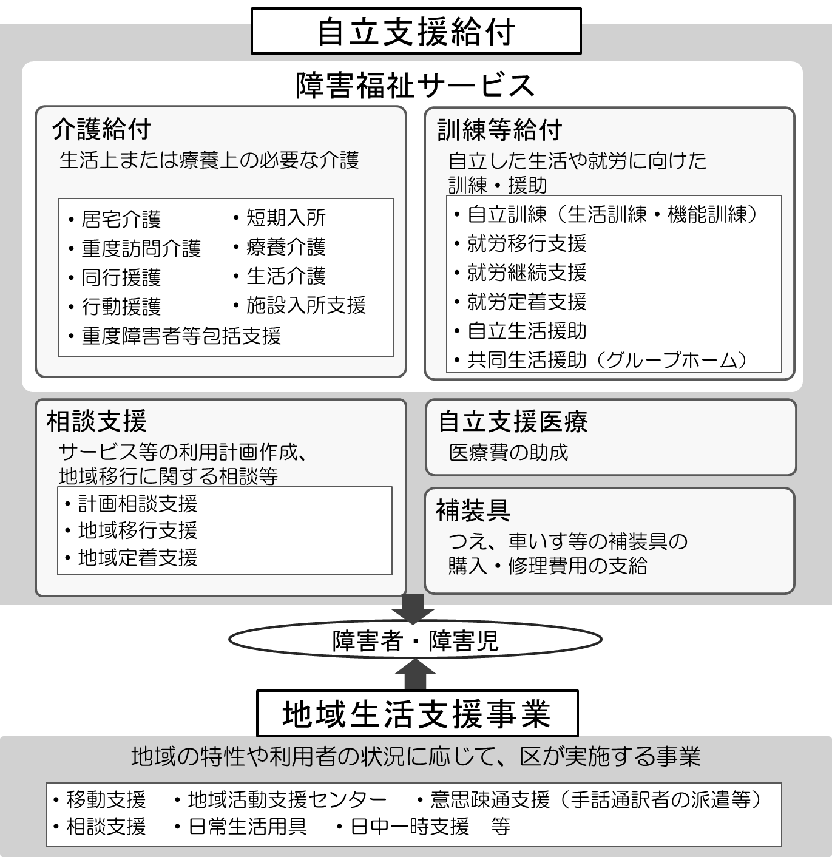

＜児童福祉法のサービス体系＞
